Додаток 3
до тендерної документації

Інформація про необхідні технічні, якісні та кількісні характеристики
предмету закупівлі

Предмет закупівлі: Придбання палаток ПВХ каркасних (10 шт.)
Код ДК 021:2015: 39520000-3 Готові текстильні вироби

1. Розмір зовнішній
(Ш х Д х В (по центру), мм 5400 х 10000 х 2700, або більший
2. Висота внутрішньої стіни, мм 2100
з. Максимальна висота стелі, мм 2700
4. Габаритна площа, м.кв 54, або більше
5. Кількість вікон 10
6. Розмір вікон (Ш х В), мм 800 х 600
7. Кількість входів 1200, мм 1
8. Розмір входу (Ш х В), мм 1200 х 1000 х 2100
9. Кількість тамбурів 1
11. Колір тканини зовнішнього тенту олива, світло-зелений, сірий
12. Колір внутрішнього тенту білий або світло-сірий
13. Робочі температури від - 40 ОС до + 70 °С

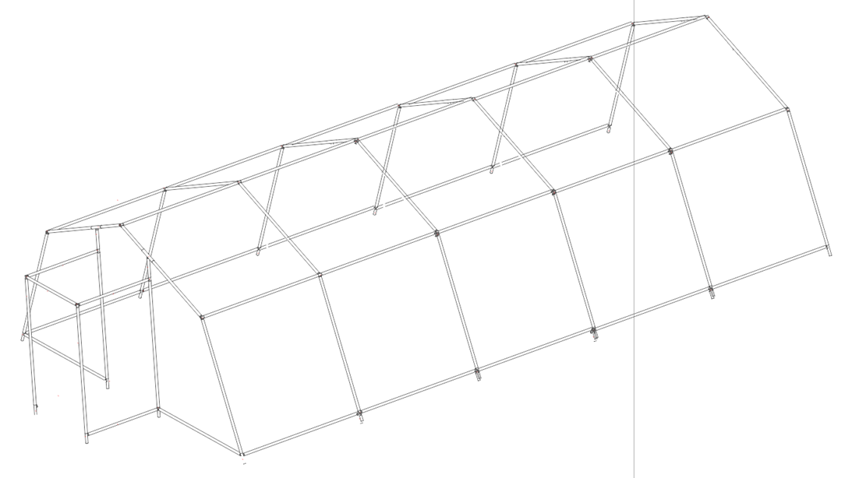

Намет має вікна, тамбури з дверима.
Зовнішній тент фіксується до металічного каркаса за допомогою фурнітури.
Намет передбачає можливість використання його як з внутрішнім тентом, так i без нього, з тамбуром або без нього.
Намет з двоскатним дахом, із похилими стінами (нахил від вертикальної стіни не більше 25°), підлогою прямокутної форми
Дах та стіни виготовлені з ПВХ тканини щільністю 650 гр/м2.
Вікна з прозорого м’якого ПВХ щільністю 600 гр/м2, з можливістю відкриття на блискавках з москітною сіткою та зовнішнім клапаном
Текстиль - полієстер високої міцності, покрито високоякісним ПВХ з обох боків, а також захисним шаром лаку.
Металевий каркас пофарбовано методом порошкового фарбування.
Експлуатація за діапазону коливання температур від -40 до +70 градусів Цельсія.
Вітрове навантаження, яке витримує намет, — до 25 м/с, снігове навантаження — не менше 50 кг/м2.
Термін служби тенту з ПВХ тканини не менше 7 років за активної експлуатації.

У складі тендерної пропозиції учасник надає декларацію (сертифікат) якості від виробника, оригінал.

В місцях де технічне завдання містить посилання на конкретну торговельну марку чи фірму, патент, конструкцію або тип предмета закупівлі, джерело його походження або виробника, вважати вираз "або еквівалент".

